การปลูกผักกลุ่มสลัด
การปลูกผักสลัดมีทั้งวิธีที่ปลูกลงดิน หรือปลูกไร้ดิน (hydroponic) ขึ้นอยู่กับสภาพพื้นที่ งบประมาณลงทุน ตลาด
การปลูกลงดิน เป็นวิธีที่ง่ายและลงทุนน้อย
1. ดินที่ปลูกควรเป็นดินร่วนซุย มีค่าความเป็นกรด-ด่างอยู่ที่ 6.0-6.5 (ไม่ควรเป็นดินเหนียวและเป็นดินกรด เนื่องจากรากอ่อนแอและอยู่หนาแน่นที่ระดับความลึก 30 ซม.)
2. ควรเพาะกล้าในถาดเพาะ แล้วค่อยย้ายปลูกในแปลง จะทำให้รากไม่ขาดและมีดินติดมากับราก ระยะเวลาการเพาะกล้าในถาดเพาะอยู่ประมาณ 15-30 วัน และย้ายปลูกเมื่อมีใบจริง 3-4 ใบ ข้อระวังคืออย่าให้ดินที่หุ้มกับรากแตกและควรย้ายตอนเย็น
3. ระยะปลูก สำหรับพื้นที่ 1 ไร่ สลัดใบ ใช้ระยะปลูก 15-20 * 20-30 ซม. สลัดต้น 20-50 * 30-50 ซม.
4. การให้น้ำ ควรรดน้ำเช้าเย็นทุกวัน เพื่อให้ได้น้ำที่เพียงพอต่อการเจริญเติบโต และเนื่องจากรากสลัดเป็นระบบรากตื้นอยู่ในระดับความลึก 25-35 ซม. ดินจึงไม่ควรแห้ง เพราะจะแสดงอาการขาดน้ำ และผักสลัดมีรสขม แต่ระวังไม่ให้น้ำขัง รากจะเน่าตาย
5. การให้ปุ๋ย ใส่ปุ๋ยคอก 1-3 ตัน/ไร่ ก่อนเตรียมดินและไถพรวนลงไปในดิน เพื่อปรับปรุงคุณภาพดินและเพิ่มความสามารถในการอุ้มน้ำและความอุดมสมบูรณ์ของดิน ส่วนการเสริมปุ๋ยเคมีและแร่ธาตุอื่นๆ ใช้ปุ๋ยเคมีสูตร 12-24-12 จำนวน 50 กิโลกรัม/ไร่ โดยสลัดใบใส่ก่อนปลูกครั้งเดียว สลัดชนิดอื่นใส่ก่อนปลูก 75% และหลังปลูก 30 วันใส่อีก 25% และใส่แคลเซียมไนเตรทหลังปลูกระยะที่เริ่มเจริญและใส่ปุ๋ย 13-0-46 ในระยะที่เริ่มเข้าปลี
6. การเก็บเกี่ยว ควรเก็บในเวลาเช้ามืด ก่อนพระอาทิตย์ขึ้น เพราะพืชดูดน้ำสะสมในพืชมากที่สุด จะได้น้ำหนักดี และผักไม่เหี่ยว
การปลูกแบบไฮโดรโปนิกส์ สามารถปลูกได้ในภาชนะที่ขังน้ำได้โดยให้รากพืชที่ปลูกแช่อยู่ในน้ำที่มีสารละลายตลอดระยะเวลาปลูก ขั้นตอนการปลูก
1. เพาะกล้า 3 สัปดาห์ ปกติจะใช้เพอร์ไลท์สีขาว ผสมกับเวอร์มิคูไลท์ เป็แผ่นนิ่มๆ สีน้ำตาล อัตราส่วน 90:10 แต่ให้ระวังการใช้เวอร์มิคูไลท์มากไปจะทำวัสดุเพาะแฉะและต้นกล้าเน่าตายได้
การเพาะจะใช้ถ้วยปลูกที่มีขนาดรูและความสูงพอเหมาะกับรางปลูก และก้นถ้วยปลูกต้องมีรอยผ่า เพื่อเป็นทางออกของราก ใส่วัสดุปลูกให้ต่ำกว่าขอบถ้วย ½ ซม. หยอดเมล็ดลงไปบนวัสดุปลูก ไม่ต้องกลบเมล็ด และให้ใส่ 1 เมล็ด/ หนึ่งถ้วยจากนั้นให้เขย่าถาดเพาะเมล็ดจะจมลงไปในวัสดุเอง นำถ้วยปลูกไปวางบนโต๊ะเพาะ รดน้ำ 2-3 วันเมล็ดจะเริ่มงอก ให้ถูกแสง 50% และให้มีใบจริงจึงย้ายลงในถาดเพาะ
เมื่ออายุ 6 วันก่อนนำไปวางในถาดเพาะให้รดด้วยสารละลายเจือจาง หรือปล่อยให้สารละลายซึมจากด้านล่างถ้วยโดยขังน้ำสูงจากก้นถ้วยประมาณ 1ซม. ให้สารละลายธาตุอาหารเจือจางค่า EC = 0.5-0.6 mS/cm (CF=5-6) pH = 5.5-6

2.อยู่ในรางอนุบาลกล้า 2 สัปดาห์
รางอนุบาลเป็นรางแบบเดียวกับรางปลุก แต่จะวางรางชิดกัน และรูปลูกเจาะชิดกัน เมื่อย้ายปลูกลงในรางอนุบาลให้ค่อยๆ เพิ่ม ค่า EC ของสารละลายขึ้นเรื่อยจนถึงประมาณ 1.1-1.2 mS/cm และอยู่ในรางอนุบาล 2 สัปดาห์ จึงจะย้ายลงรางปลูก
3. อยู่ในรางปลูกพืช 2-3 สัปดาห์
รางปลูกจะใช้ค่า EC ที่ 1.1-1.2 mS/cm จนเก็บเกี่ยว และอยู่ในรางปลูก 2-3 สัปดาห์ ขุ้นกับชนิดผักและฤดูปลูก
4. การเก็บเกี่ยว ให้เก็บเวลาเช้ามืดเพื่อให้ผักมีน้ำหนักสูงสุดและไม่เหี่ยว
ข้อสำคัญของปลูกวิธีนี้คือ ควรมีการเปลี่ยนหรือถ่ายสารละลายเป็นระยะๆ และต้องมีการจัดการเกี่ยวกับ pH และ EC โดยมีการตรวจสอบให้มีค่าที่เหมาะสมและถูกต้อง ซึ่งถ้าไม่สามารถจัดการหรือควบคุมได้ จะประสบความสำเร็จยาก

ข้อมูลอ้างอิง อภิชาต ศรีสะอาด และ ณัฎฐ์ชญามานต์ ตินรมรัมย์. 2558. ปลูกผักสลัดเชิงการค้า. กรุงเทพฯ. 136 หน้า

ข้อดีและข้อด้อยระหว่างการปลูกผักลงดินกับการปลูกในน้ำ
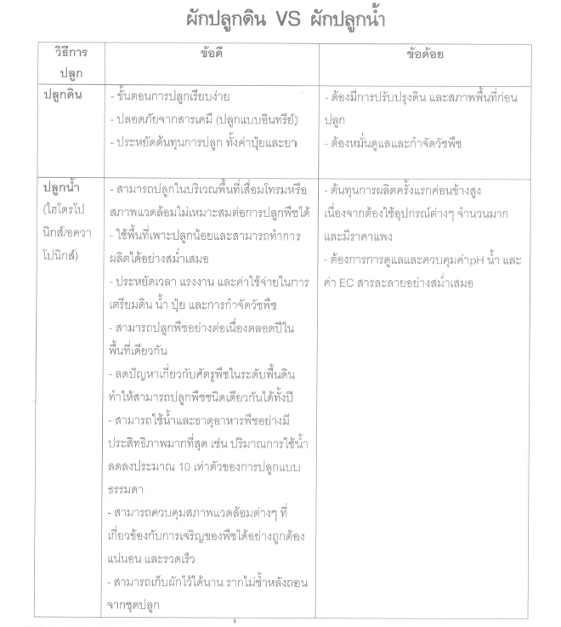

ข้อมูลอ้างอิง อภิชาต ศรีสะอาด และ ณัฎฐ์ชญามานต์ ตินรมรัมย์. 2558. ปลูกผักสลัดเชิงการค้า. กรุงเทพฯ. 136 หน้า

แมลงและการป้องกันกำจัด
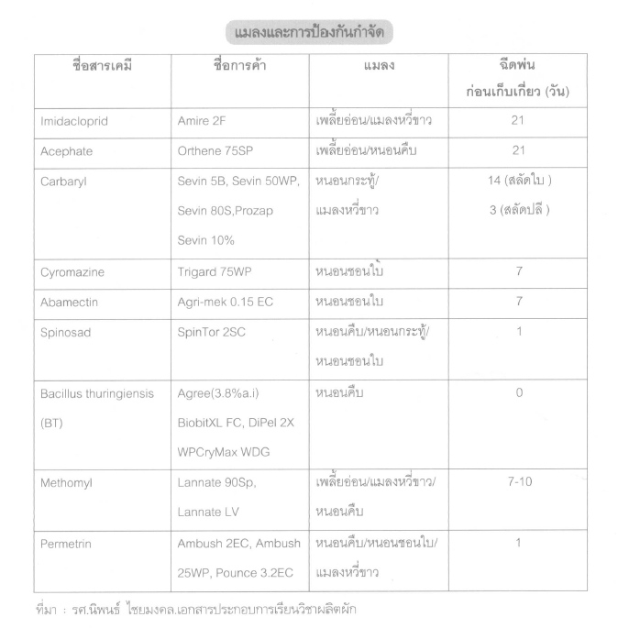
ข้อมูลอ้างอิง อภิชาต ศรีสะอาด และ ณัฎฐ์ชญามานต์ ตินรมรัมย์. 2558. ปลูกผักสลัดเชิงการค้า. กรุงเทพฯ. 136 หน้า

โรงเรือน
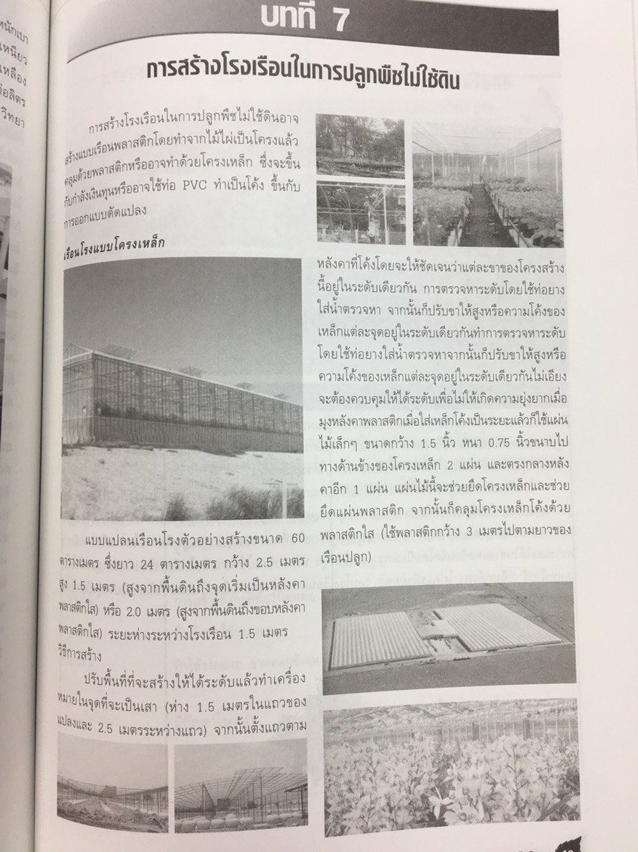
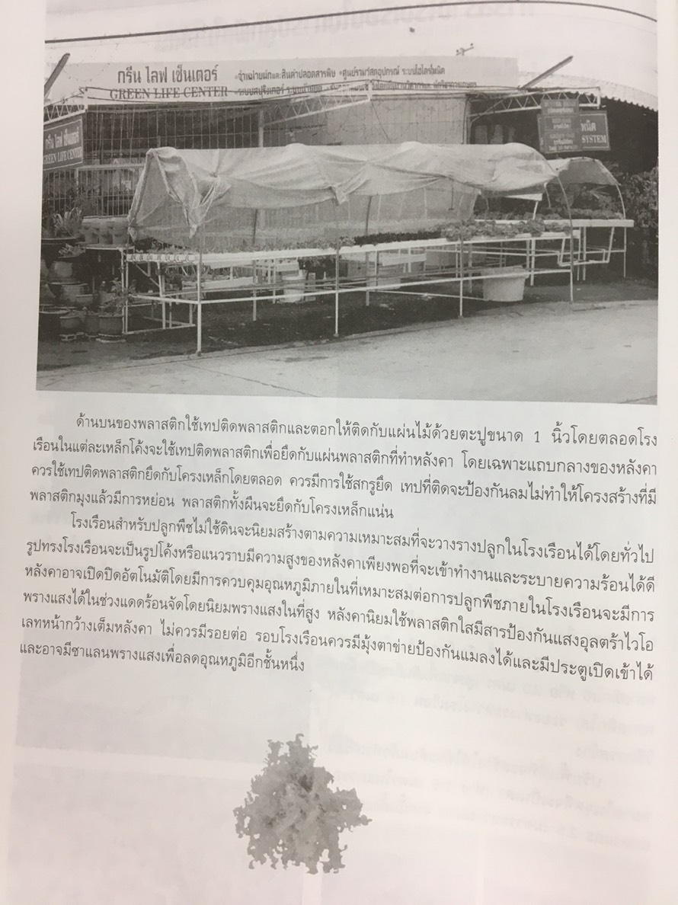

ข้อมูลอ้างอิง มนูญ ศิรินุพงษ์. การปลูกพืชโดยไม่ใช้ดิน. ปัตตานี. 90 หน้า.

